Министерство образования Республики Беларусь

Учреждение образования

БЕЛОРУССКИЙ ГОСУДАРСТВЕННЫЙ УНИВЕРСИТЕТ

ИНФОРМАТИКИ И РАДИОЭЛЕКТРОНИКИ

Факультет компьютерного проектирования

Кафедра инженерной психологии и эргономики

Дисциплина: Современные языки программирования

ЛАБОРАТОРНАЯ РАБОТА № 3

Вариант № 20

Выполнил:  Ратуцкий В.В.

гр. 310901

Проверил: Усенко Ф. В.

Минск 2024

***Тема занятия:*** «Использование языка программирования Swift: структуры и классы, методы»

***Цель:*** Выполнить разработку приложения с использованием языка программирования Swift: структуры и классы, методы.

**Задание:**

Напишите программу с классом Math. Создайте два атрибута – a и b. Напишите методы addition – сложение, multiplication – умножение, division – деление, subtraction – вычитание. При передаче в методы параметров a и b с ними нужно производить соответствующие действия и печатать ответ.

**Код программы:**

**/**/ The Swift Programming Language

// https://docs.swift.org/swift-book

class Math {

// Метод для сложения

func addition(a: Double, b: Double) {

let result = a + b

print("Сложение: \(a) + \(b) = \(result)")

}

// Метод для вычитания

func subtraction(a: Double, b: Double) {

let result = a - b

print("Вычитание: \(a) - \(b) = \(result)")

}

// Метод для умножения

func multiplication(a: Double, b: Double) {

let result = a * b

print("Умножение: \(a) * \(b) = \(result)")

}

// Метод для деления

func division(a: Double, b: Double) {

if b != 0 {

let result = a / b

print("Деление: \(a) / \(b) = \(result)")

} else {

print("Ошибка: Деление на ноль невозможно")

}

}

}

// Пример использования:

let math = Math()

math.addition(a: 10, b: 5) // Сложение: 10.0 + 5.0 = 15.0

math.subtraction(a: 10, b: 5) // Вычитание: 10.0 - 5.0 = 5.0

math.multiplication(a: 10, b: 5) // Умножение: 10.0 * 5.0 = 50.0

math.division(a: 10, b: 5) // Деление: 10.0 / 5.0 = 2.0

Работа программы представлена на рисунке 1.

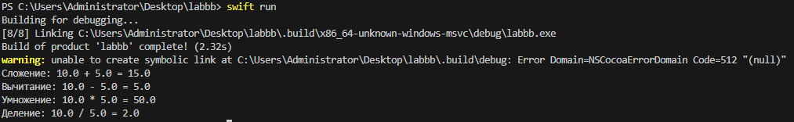

Рисунок 1